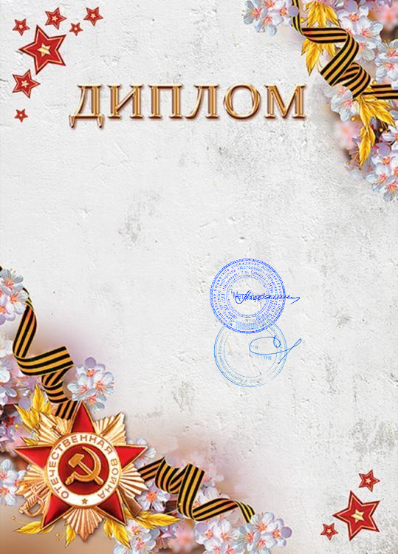

**Награждается**

___________________________

Педагог _______________________

за _место

в открытом районном конкурсе-выставке

«Победный май»

Директор МБУ ДО   
«ЦДТ «Металлург» Анохина М.С

Заместитель Главы Кировского   
внутригородского района г.о. Самара О.В.Сафонова

2025г